JOIN 함수

테이블 2개 이상을 연결하여 검색

Join의 필요성

l 특정부서번호에 대한 부서이름은 무엇인지 dept 테이블에 있고 특정 사원에 대한 부서명을 알아내기 위해서는 부서 테이블에서 정보를 얻어와야 합니다. Join을 하지 않는 경우 다음의 두 SQL문을 통해 알아내야 하는 번거로움이 있다.

­ SELECT ename, deptno FROM emp ORDER BY deptno;

­ SELECT deptno, dname FROM dept;

l 다행히도 SQL에서는 두 개 이상의 테이블을 결합햐야만 원하는 결과를 얻을 수 있을 때 한번의 질의로 원하는 결과를 얻어내는 Join 기능을 제공.

--★ 1. EQUI JOIN(동등조인 : 공통 필드인 DEPTNO값이 일치되는 조건 JOIN)

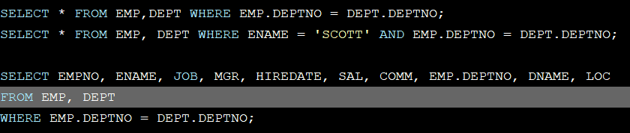

-★2. NON-EQUI JOIN (동등하지 않은 JOIN)

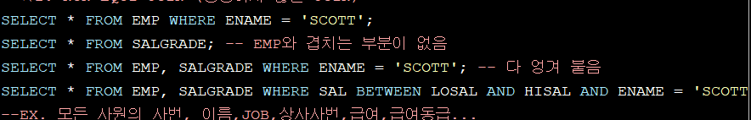

--★3. SELF JOIN

조인은 두 개 이상의 서로 다른 테이블을 서로 연결하는 것뿐만 아니라, 하나의 테이블 내에서 조인을 해야만 원하는 자료를 얻는 경우가 생깁니다.

말 그대로 자기자신과 조인하는 경우

